BAHASA INGGRIS KEAHLIAN
TERJEMAHAN BUKU: CHAPTER 1 DAN 2
UNDERSTANDING PUBLIC POLICY – THOMAS R DYE

KELOMPOK 1 REG A :
Rizki Amelia Putri (2116041021)
Nova Eliza (2116041023)
Syaza Chairunnisa (2116041025)
Bima Satria Pratama (2116041028)
Dea Nova Tiara HG (2116041029)
Ruweisha (2116041032)

DOSEN PENGAMPU MATA KULIAH
BAHASA INGGRIS KEAHLIAN :
Intan Fitri Meutia, S.A.N., M.A., Ph.D.

ILMU ADMINISTRASI NEGARA
FAKULTAS ILMU SOSIAL DAN POLITIK
UNIVERSITAS LAMPUNG
2023
BAB 1
ANALISIS KEBIJAKAN
Apa yang Dilakukan Pemerintah, Mengapa Mereka Melakukannya, dan Apa Perbedaannya

1.1 Apa itu Kebijakan Publik?
Buku ini tentang kebijakan publik. fokusnya dengan apa yang pemerintah lakukan, mengapa mereka melakukannya, dan apa perbedaanya. Buku ini juga tentang ilmu politik dan kemampuan disiplin akademik untuk mengambarkan, menganalisis, dan menjelaskan kebijakan publik.
Pengertian Kebijakan. Kebijakan publik adalah apapun yang pemerintah pilih untuk melakukan atau tidak melakukan. Pemerintah melakukan banyak hal. Mereka mengatur permasalahan dalam masyarakat, mengatur masyarakat untuk peduli pada permasalahan dengan masyarakat lain, mereka membagikan berbagai macam penghargaan simbolis dan pelayanan material kepada anggota masyarakat, dan mereka mengambil uang dari masyarakat, paling sering dalam bentuk pajak. Dengan demikian, kebijakan publik dapat mengatur perilaku, mengatur birokrasi, mendistribusikan manfaat atau mengambil pajak atau semuanya sekaligus.
Ekspansi kebijakan dan pertumbuhan pemerintah. Sakarang orang mengharapkan pemerintah untuk melakukan banyak hal yang hebat untuk mereka. Memang hampir tidak ada masalah pribadi atau sosial dimana beberapa kelompok tidak akan menuntut solusi pemerintah yaitu sebuah kebijakan publik yang dirancang untuk mengurangi ketidaknyamanan pribadi atau kegelisahan masyarakat. Selama bertahun-tahun, semakin banyak orang Amerika beralih ke pemerintah untuk menyelesaikan masalah masyarakat, pemerintah tumbuh dalam ukuran dan kebijakan publik diperluas cakupannya untuk mencangkup hampir setiap sector kehidupan Amerika.
Sepanjang abad kedua puluh, pemerintah tumbuh baik dalam ukuran absolute dan dalam hubungan pada ukuran ekonomi nasional. Ukuran pada ekonomi biasanya diukur dengan Produk Domestik Bruto (PDB), jumlah semua barang dan jasa yang diproduksi di Amerika Serikat dalam setahun (lihat gambar 1-1). Pemerintah menyumbang hanya untuk sebesar 8 persen dari GDP pada awal abad ini, dan sebagian besar kegiatan pemerintahan dilakukan oleh pemerintah negara bagian dan pemerintah daerah. Perang dunia kedua, program New Deal yang dirancang selama depresi besar tahun 1930an, dan pertumbuhan program great society tahun 1960an dan pada 1970an semuanya memperluas ukuran pemerintahan, khususnya pemerintah federal. Kenaikan pertumbuhan pemerintah relative terhadap level ekonomi yang mendatar selama kepresidenan Reagan (1981-1989). Ekonomi pada 1990an tumbuh lebih cepat daripada pengeluaran pemerintah, akibatnya penurunan jumlah federal, negara bagian, dan local menjadi sekitar 30 persen dari PDB. Lebih dari dua pertiga dari pengeluaran pemerintah ini sebesar 20% dari PDB yang dicatat oleh pemerintah federal saja. Lima puluh pemerintah negara bagian dan 87.000 pemerintah daerah (kota, kabupaten, kota kecil dan kotapraja, distrik sekolah, dan distrik khusus).
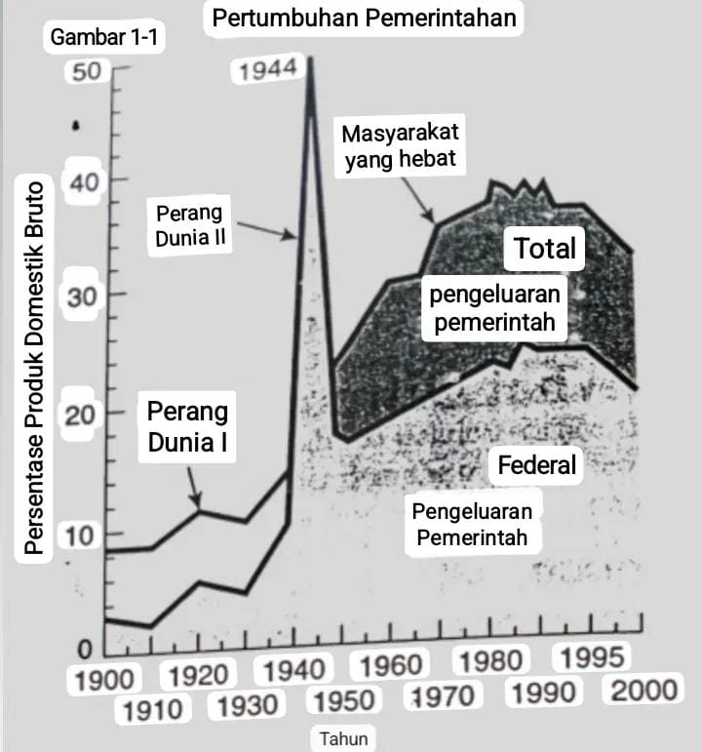
Ruang Lingkup Kebijakan Publik. tidak semua yang pemerintah lakukan tercermin dalam anggaran pemerintah. Kegiatan regulasi, misalnya, khususnya peraturan lingkungan membebankan biaya yang signifikan pada individu dan bisnis, biaya ini tidak ditampilkan dalam anggaran pemerintah. Namun demikian, pengeluaran pemerintah merupakan indicator umum dari fungsi pemerintah yang menjadi priortas. Misalnya, gambar 1-2 menunjukkan bahwa pemerintah federal membelanjakan lebih banyak untuk warga lanjut usia dalam jaminan sosial dan pengeluaran perawatan medis daripada fungsi lainnya, termasuk pertahanan nasional. Program kesehatan dan kesejahteraan federal menyumbang pengeluaran anggaran yang substansial, tetapi federal mendukung keuangan pendidikan sangat sederhana. Pemerintah negara bagian dan pemerintah lokal di Amerika Serikat menanggung beban utama pendidikan publik. fungsi kesejahteraan dan kesehatan memakai bagian yang lebih besar dari anggaran mereka yang dilakukan jalan raya dan penegakan hukum.
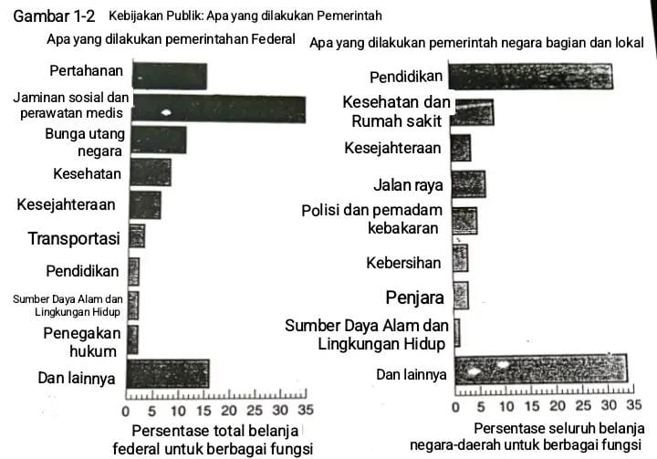
1.2 Mengapa Mempelajari Kebijakan Publik?
Ilmu politik adalah ilmu yang mempelajari tentang siapa, mendapat, apa, kapan, dan bagaimana. Ini lebih daripada ilmu institusi pemerintah, yaitu federalism, pemisahan kekuasaan, check and balance, judicial review, wewenang dan tugas kongres, presiden, dan pengadilan. Ilmu politik “tradisional” berfokus terutama pada pengaturan kelembagaan serta pembenaran filosofis terhadap pemerintah. Dan ilmu politik lebih dari sekedar mempelajari tentang proses ilmu politik yaitu kampanye, dan pemilu, pemungutan suara, lobi, pembuatan undang-undang, dan penngambilan keputusan. Ilmu politik perilaku modern berfokus terutama pada proses-proses ini.
Ilmu politik juga mempelajari tentang mendeskripsikan kebijakan publik dan menjelaskan sebab dan akibat dari aktivitas pemerintah. Fokus ini mencangkup deskripsi isi kebijakan publik, analisis dampak kekuatan sosial, ekonomi, dan politik terhadap isi kebijakan publik, sebuah penyelidikan terhadap pengaruh berbagai pengaturan kelembagaan dan proses politik terhadap kebijakan publik, dan mengevaluasi dampak kebijakan publik terhadap masyarakat, baik yang diperkirakan maupun yang tidak diperkirakan.
Kebijakan publik dapat dipelajari karena berbagai alasan:
Pemahaman ilmiah. Pemahaman sebab dan akibat dari keputusan kebijakan meningkatkan pengetahuan kita tentang masyarakat. Mempelajari kebijakan membantu kita mempelajari tentang hubungan antara sosial dengan kondisi ekonomi di masyarakat, respon system politik terhadap kondisi ini, dan dampaknya, jika ada, kegiatan pemerintah dalam kondisi ini (lihat gambar 1-2). Ide studi kebijakan di perusahaan dan metode dari ekonomi, sosiologi, antropologi, psikologi, sejarah, hukum, dan administrasi publik, demikian juga sebagai ilmu politik. Hal ini menambah keluasan, sinifikansi, keandalan dan perkembangan teoritis ilmu-ilmu sosial secara umum.
Saran Profesional. Kebijakan publik juga dapat menjadi pelajaran untuk alasan profesional: memahami penyebab dan akibat dari kebijakan publik memungkinkan kita untuk menerapkan pengetahuan ilmu sosial untuk memecahkan masalah-masalah praktis. Pengetahuan factual merupakan prasyarat menentukan obat untuk penyakit masyarakat. Jika tujuan tertentu diinginkan, pertanyaan tentang kebijakan apa yang paling baik untuk menerapkannya merupakan pertanyaan factual yang memerlukan kajian ilmiah. Kata lainnya, studi kebijakan bisa menghasilkan saran profrsional, dengan kondisi penyataan “jika…lalu…”. Tentang bagaimana meraih tujuan yang diinginkan. Lembaga pemerintahan, demikian juga sebagai organisasi peneliti kebijakan private, (“think –thank”), yang biasanya lebih berfokus dengan organisasi peneliti kebijakan biasanya lebih berfokus dengan peneraapan praktis pengetahuan tentang kebijakan dibandingkan dengan pengembangkan teori ilmiah.
Rekomendasi Kebijakan. Terakhir, kebijakan publik dapat dipelajari untuk tujuan politik: untuk memastikan bahwa negara menerapkan kebijakan yang “tepat” untuk mencapai tujuan yang “tepat”. Seringkali dikemukakan bahwa ilmu politik seharusnya tidak diam atau tidak berdaya ketika menghadapi krisis sosial dan politik yang besar dan bahwa ilmuwan politik mempunyai kewajiban moral untuk memajukan kebijakan publik tertentu. Fokus eksklusif pada institusi, proses, atau perilaku sering dianggap “kering”, “tidak relevan” dan “amoral” karena itu tidak mengarahkan perhatian pada pertanyaan kebijakan yang sangat penting yang dihadapi masyarakat Amerika. Studi kebijakan tidak hanya dilakukan untuk ilmiah dan tujuan professional tapi juga untuk memberikan masukan bagi diskusi politik, meningkatkan tingkat kesadaran politik, dan meningkatkan kualitas kebijakan publik. Tentu, ini adalah tujuan yang sangat subjectif – masyarakat Amerika tidak selalu setuju terhadap apa yang dimaksud dengan kebijakan yang “benar” atau tujuan yang “benar” – namun kita akan berasumsi bahwa pengetahuan lebih diutamakan daripada ketidaktahuan, bahkan dalam dunia politik.

1.3 Apa yang Dapat di Pelajari dari Analisis Kebijakan?
Analisis kebijakan adalah mencari tahu apa yang pemerintah lakukan, mengapa mereka melakukannya, dan apa perbedaannya, jika ada, itu berhasil. Apa yang dapat dipelajari dari analisis kebijakan?
Deskripsi. Pertama, kita dapat menjelaskan kebijakan publik kita bisa mempelajari apa yang dilakukan dan tidak dilakukan pemerintah di kesejahteraan, pertahanan, pendidikan, hak-hak sipil, kesehatan, lingkungan, perpajakan, dan lainnya. Informasi dasar factual mengenai kebijakan nasional merupakan bagian yang sangat diperlukan dalam pendidikan setiap orang. Apa yang dilakukan pada aksi hak-hak sipil 1964 sebenarnya dikatakan tentang diskriminasi dalam pekerjaan? Apa keputusan Mahkamah Agung dalam kasus Bakke tentang program tindakan afirmatif? Bagaimana kondisi program jaminan sosial nasional? Apa yang dijanjikan oleh program Medicaid dan medicare bagi masyarakat miskin dan lanjut usia? Kesepakatan apa saja yang telah dicapai antara Amerika Serikat dan Rusia mengenai senjata nuklir? Berapa banyak uang yang kita bayar pada pajak? Berapa banyak uang yang dibelanjakan pemerintah negara federal setiap tahun, dan untuk apa dibelanjakan? Berapa besar utang negara? Ini adalah contoh pertanyaan deskriptif.
Penyebab. Kedua, kita bisa menanyakan tentang penyebab, atau faktor yang menentukan (determinan) dari kebijakan publik. mengapa kebijakan publik seperti itu? Mengapa pemerintah melakukan apa yang mereka lakukan? Kita mungkin menanyakan tentang dampak institusi politik, proses dan kelakukan dalam kebijakan publik (keterkaitan B dalam gambar 1-3). Misalnya, apakah ada perbedaan dalam tingkat pajak dan pengeluaran.
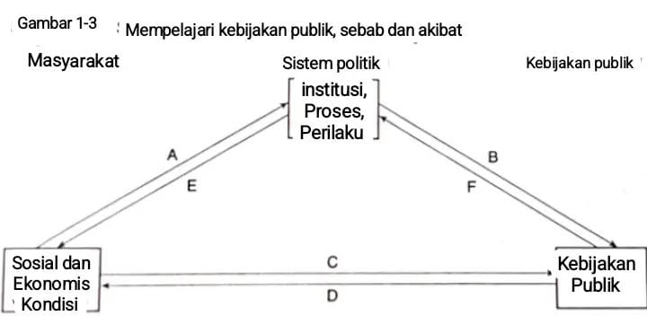
Hubungan A: apa dampak dari kondisi sosial dan ekonomi pada politik dan pemerintah dalam situasi, proses dan perilaku?
Hubungan B: Apa dampak dari politik dan lembaga pemerintah, proses, dan perilaku pada kebijakan publik.
Hubungan C: Apa dampak dari kondisi sosial dan ekonomi pada kebijakan publik?
Hubungan D: Apa dampak (umpan balik) dari kebijakan publik dalam kondisi sosial dan ekonomi?
Hubungan E: Apa dampak (umpan balik) dari politik dan lembaga pemerintahan, proses, dan perilaku pada kondisi sosial dan ekonomi?
Hubungan F: Apa dampak (umpan balik) dari kebijakan publik dalam politk dan lembaga pemerintahan, proses, dan perilaku?
Apakah partai democrat atau partai republic menguasai kursi kepresidenan dan kongres? Apa dampak lobi kelompok kepentingan khusus terhadap upaya reformasi system perpajakan federal? Kita dapat juga menanyakan tentang dampak sosial, ekonomi, dan kekuatan budaya dalam pembentukan kebijakan publik (hubungan C pada gambar 1-3). Misalnya: apa dampak perubahan sikap masyarakat mengenai ras terhadap kebijakan hak sipil? Apa dampak resesi terhadap pengeluaran pemerintah? Apa dampak bertambahnya populasi lansia terhadap program jaminan sosial dan pengobatan? Dalam istilah ilmiah, ketika kita mempelajari penyebab kebijakan publik, kebijakan menjadi variabel terikat, dan berbagai faktor penentu politik, sosial, ekonomi, dan budaya menjadi variabel bebas.
Konsekuensi. Ketiga, kita dapat menanyakan tentang konsekuensi, atau dampak dari kebijakan publik. mempelajari tentang konsekuensi dari kebijakan publik sering disebut sebagai evaluasi kebijakan. Jika ada, apa bedanya kebijakan publik terhadap kehidupan masyarakat? Kita mungkin menanyakan tentang dampak dari kebijakan publik pada institusi politik dan proses (hubungan F dalam gambar 1-3). Misalnya, apa dampak reformasi jaminan sosial terhadap nasib partai republic di Kongres? Apa dampak upaya pengurangan deficit terhadap popularitas presiden? Kami juga ingin mengkaji dampak kebijakan publik terhadap kondisi masyarakat (Hubungan D pada Gambar 1-3). Misalnya, apakah hukuman mati membantu mencegah kejahatan? Apakah program kesejahteraan merupakan disinsentif untuk bekerja? Apakah peningkatan belanja pendidikan menghasilkan nilai prestasi siswa yang lebih tinggi? Dalam istilah ilmiah, ketika kita mempelajari konsekuensi kebijakan publik, kebijakan menjadi variabel independen, dan dampak politik, sosial, ekonomi, dan budaya terhadap masyarakat menjadi variabel dependen.

1.4 Analisis Kebijakan dan Advokasi Kebijakan
Penting untuk membedakan analisis kebijakan dari advokasi kebijakan. Menjelaskan penyebab dan konsekuensi dari berbagai kebijakan tidak sama dengan menentukan kebijakan apa yang harus diambil oleh pemerintah. Mempelajari alasan pemerintah melakukan apa yang mereka lakukan dan apa konsekuensi dari tindakan mereka tidak sama dengan mengatakan apa yang harus dilakukan pemerintah atau melakukan perubahan atas apa yang mereka lakukan. Advokasi kebijakan memerlukan keterampilan retorika, persuasi, organisasi, dan aktivisme.
Secara khusus, analisis kebijakan melibatkan:
- Perhatian utama pada penjelasan, bukan persepsi. Rekomendasi-rekomendasi kebijakan, jika memang dibuat, bergantung pada deskripsi dan penjelasan. Ada penilaian implisit bahwa pemahaman merupakan prasyarat untuk persepsi dan bahwa pemahaman paling baik dicapai melalui analisis yang cermat daripada retorika atau polemik.
- Pencarian yang cermat terhadap sebab dan akibat dari kebijakan publik. Pencarian ini melibatkan penggunaan standar inferensi ilmiah. Teknik kuantitatif yang canggih mungkin berguna dalam menentukan kesimpulan yang valid tentang sebab dan akibat, namun hal ini tidak penting.
- Upaya untuk mengembangkan dan menguji proposisi umum tentang sebab dan akibat kebijakan publik serta mengumpulkan temuan penelitian yang dapat diandalkan dan memiliki relevansi umum. Tujuannya adalah untuk mengembangkan teori-teori umum tentang kebijakan publik yang dapat diandalkan dan dapat diterapkan pada berbagai lembaga pemerintah dan bidang kebijakan yang berbeda. Analis kebijakan jelas lebih memilih untuk mengembangkan penjelasan yang sesuai dengan lebih dari satu keputusan kebijakan atau penjelasan studi kasus yang bertahan dari waktu ke waktu dalam berbagai situasi.
Namun, harus diingat bahwa isu-isu kebijakan diputuskan bukan oleh para analis tetapi oleh aktor-aktor politik – pejabat pemerintah yang dipilih dan ditunjuk, kelompok kepentingan, dan kadang-kadang bahkan para pemilih. Penelitian ilmu sosial seringkali tidak berjalan baik di arena politik; hal ini dapat ditafsirkan, disalahtafsirkan, diabaikan, atau bahkan digunakan sebagai senjata oleh para kombatan politik. Analisis kebijakan terkadang menghasilkan temuan-temuan yang tidak terduga dan bahkan memalukan secara politis. Kebijakan publik tidak selalu berjalan sebagaimana mestinya. Dan kepentingan politik akan menerima, menolak, atau menggunakan temuan untuk memenuhi tujuan mereka.

1.5 Analisis Kebijakan dan Pencarian untuk Solusi untuk Permasalahan Amerika
Patut dipertanyakan apakah analisis kebijakan dapat “menyelesaikan” permasalahan Amerika. Ketidaktahuan, kejahatan, kemiskinan, konflik rasial, kesenjangan, perumahan yang buruk, kesehatan yang buruk, polusi, kemacetan, dan kehidupan yang tidak bahagia telah menimpa banyak orang dan masyarakat sejak lama. Tentu saja, hal ini bukan alasan untuk gagal mewujudkan masyarakat yang bebas dari penyakit-penyakit tersebut. Namun upaya kita untuk mewujudkan masyarakat yang lebih baik harus diimbangi dengan kesadaran bahwa solusi terhadap permasalahan ini mungkin sangat sulit ditemukan. Ada banyak alasan untuk mengurangi antusiasme kita terhadap analisis kebijakan.
Batasan Kekuatan Pemerintah. Pertama, mudah untuk membesar-besarkan pentingnya kebijakan pemerintah, baik untuk kebaikan maupun keburukan. Tidak jelas apakah kebijakan pemerintah, betapapun cerdiknya, dapat menyembuhkan semua atau bahkan sebagian besar penyakit masyarakat. Pemerintah dibatasi oleh banyak kekuatan sosial yang kuat – pola kehidupan keluarga, struktur kelas, praktik membesarkan anak, keyakinan agama, dan sebagainya. Kekuatan-kekuatan ini tidak mudah dikelola oleh pemerintah, dan mereka juga tidak dapat dikendalikan meskipun hal tersebut tampaknya diinginkan untuk dilakukan. Beberapa permasalahan masyarakat sangat sulit diselesaikan.
Ketidaksepakatan mengenai Masalah. Kedua, analisis kebijakan tidak dapat menawarkan solusi terhadap permasalahan jika tidak ada kesepakatan umum mengenai permasalahan yang ada. Misalnya, dalam kebijakan pendidikan, beberapa peneliti berasumsi bahwa peningkatan tingkat prestasi (ukuran kemampuan verbal dan kuantitatif) adalah masalah yang harus menjadi tujuan upaya kita. Namun para pendidik sering berpendapat bahwa perolehan keterampilan verbal dan kuantitatif bukanlah satu-satunya atau bahkan tujuan terpenting sekolah negeri. Mereka berpendapat bahwa sekolah juga harus mengembangkan citra diri yang positif di antara siswa dari semua ras dan latar belakang, mendorong kesadaran sosial dan apresiasi terhadap berbagai budaya, mengajar anak-anak untuk menghormati satu sama lain dan menyelesaikan perbedaan mereka secara damai, meningkatkan kesadaran anak-anak akan bahaya narkoba. dan mendidik mereka tentang seks dan penyakit menular seksual, dan sebagainya. Dengan kata lain, banyak pendidik mendefinisikan permasalahan yang dihadapi sekolah secara lebih luas daripada menaikkan tingkat prestasi. Analisis kebijakan tidak mampu menyelesaikan konflik nilai. Jika hanya ada sedikit kesepakatan mengenai nilai-nilai apa yang harus ditekankan dalam kebijakan pendidikan, maka tidak banyak kontribusi penelitian kebijakan terhadap pembuatan kebijakan. Paling-paling lembaga ini dapat memberikan nasihat tentang cara mencapai hasil tertentu, namun lembaga ini tidak dapat menentukan apa yang benar-benar bernilai bagi masyarakat.
Subjektivitas dalam Interpretasi. Ketiga, analisis kebijakan berkaitan dengan topik yang sangat subyektif dan harus bergantung pada interpretasi hasil. Peneliti profesional sering kali menafsirkan hasil analisis mereka secara berbeda. Penelitian ilmu sosial tidak bisa bebas nilai. Bahkan pemilihan topik penelitian dipengaruhi oleh nilai-nilai seseorang tentang apa yang penting dalam masyarakat dan patut mendapat perhatian.
Keterbatasan Desain Penelitian pada Manusia. Permasalahan lain dalam analisis kebijakan sistematis berpusat pada keterbatasan yang melekat dalam desain penelitian ilmu sosial. Dalam hal ini tidak mungkin melakukan beberapa bentuk eksperimen terkontrol pada manusia. Misalnya, peneliti tidak bisa menyuruh anak pergi ke sekolah-sekolah yang penuh sesak atau kekurangan dana selama beberapa tahun hanya untuk melihat apakah hal ini berdampak buruk terhadap tingkat prestasi mereka. Sebaliknya, peneliti sosial harus menemukan situasi di mana terjadi deprivasi pendidikan telah dihasilkan “secara alami” untuk melakukan pengamatan yang diperlukan mengenai penyebab kekurangan tersebut. Karena kita tidak dapat mengendalikan semua faktor dalam situasi dunia nyata, sulit untuk menentukan dengan tepat apa yang menyebabkan pencapaian atau kegagalan pendidikan. Terlebih lagi, meskipun beberapa eksperimen diperbolehkan, manusia sering kali mengubah perilaku mereka hanya karena mereka tahu bahwa mereka sedang diamati dalam situasi eksperimental. Misalnya, dalam penelitian pendidikan sering kali ternyata anak-anak berprestasi baik jika menggunakan metode pengajaran baru atau inovasi kurikuler. Sulit untuk mengetahui apakah perbaikan yang diamati merupakan produk dari metode pengajaran baru atau perbaikan kurikuler atau hanya produk dari situasi eksperimental.
Kompleksitas Perilaku Manusia. Mungkin keberatan yang paling serius mengenai analisis kebijakan adalah kenyataan bahwa permasalahan sosial begitu kompleks sehingga para ilmuwan sosial tidak dapat membuat prediksi yang akurat mengenai dampak kebijakan yang diusulkan. Para ilmuwan sosial tidak mempunyai cukup pengetahuan tentang perilaku individu dan kelompok untuk dapat memberikan nasihat yang dapat dipercaya kepada para pembuat kebijakan. Kadang-kadang pembuat kebijakan beralih ke ilmuwan sosial untuk mencari “solusi”, namun ilmuwan sosial tidak memiliki solusi apa pun. Sebagian besar permasalahan masyarakat dibentuk oleh begitu banyak variabel sehingga penjelasan sederhana mengenai permasalahan tersebut, atau penyelesaiannya, hampir tidak mungkin dilakukan. Fakta bahwa para ilmuwan sosial memberikan begitu banyak rekomendasi yang kontradiktif merupakan indikasi tidak adanya pengetahuan ilmiah yang dapat diandalkan mengenai masalah-masalah sosial. Meskipun beberapa pakar berpendapat bahwa tidak ada saran yang lebih baik daripada saran yang kontradiktif atau tidak akurat, para pembuat kebijakan tetap harus mengambil keputusan, dan mungkin lebih baik mereka bertindak berdasarkan sedikit pengetahuan yang dapat diberikan oleh ilmu sosial daripada bertindak tanpa adanya pengetahuan apa pun. Sekalipun para ilmuwan sosial tidak dapat memprediksi dampak kebijakan di masa depan, mereka setidaknya dapat mencoba mengukur dampak kebijakan publik saat ini dan di masa lalu dan menjadikan pengetahuan ini tersedia bagi para pengambil keputusan.
1.6: Analisis Kebijakan sebagai Seni dan Keterampilan
Memahami kebijakan publik merupakan suatu seni dan keterampilan. Ini adalah sebuah seni karena memerlukan wawasan, kreativitas, dan imajinasi dalam mengidentifikasi permasalahan masyarakat dan mendeskripsikannya, merancang kebijakan publik yang dapat meringankannya, dan kemudian mencari tahu apakah kebijakan tersebut pada akhirnya akan memperbaiki keadaan atau malah memperburuk keadaan. Ini merupakan keahlian karena tugas-tugas ini biasanya memerlukan pengetahuan di bidang ekonomi, ilmu politik, administrasi publik, sosiologi, hukum, dan statistik. Analisis kebijakan adalah subbidang terapan dari semua disiplin akademis tradisional. Kami meragukan adanya “model pilihan” dalam analisis kebijakan—yaitu, satu model atau metode yang lebih disukai dibandingkan model atau metode lainnya dan yang secara konsisten memberikan solusi terbaik terhadap permasalahan publik. Sebaliknya, kami setuju dengan ilmuwan politik Aaron Wildavsky, yang menulis:
Analisis kebijakan merupakan suatu kegiatan yang programnya tidak dapat ditentukan secara pasti, karena analisis kebijakan identik dengan kreativitas, yang dapat dirangsang oleh teori dan dipertajam dengan praktik, yang dapat dipelajari namun tidak dapat diajarkan.
Wildavsky selanjutnya memperingatkan para siswa bahwa solusi terhadap pertanyaan-pertanyaan publik yang besar tidak diharapkan:
Harus diakui, sebagian besar pengetahuan itu negatif. Ia memberi tahu kita apa yang tidak bisa kita lakukan, ke mana kita tidak bisa pergi, ke mana kesalahan kita, namun belum tentu bagaimana memperbaiki kesalahan tersebut. Lagi pula, jika upaya-upaya yang dilakukan saat ini dinilai sepenuhnya memuaskan, maka kebutuhan akan analisis dan analis akan berkurang.
Tidak ada satu model pilihan yang dapat ditemukan dalam buku ini, namun jika seseorang ingin memulai perdebatan tentang berbagai cara memahami kebijakan publik, buku ini merupakan awal yang baik.
BAB 2
MODEL-MODEL POLITIK
Beberapa Bantuan dalam Memikirkan Kebijakan Publik

2.1 Model-Model Analisis Kebijakan
Model adalah representasi sederhana dari beberapa aspek dunia nyata. Ini mungkin merupakan representasi fisik yang sebenarnya-model pesawat terbang, misalnya, atau bangunan di atas meja yang digunakan oleh para perencana dan arsitek untuk menunjukkan bagaimana keadaan akan terlihat ketika proyek yang diusulkan selesai. Atau suatu model dapat berupa diagram—peta jalan misalnya, atau diagram alur yang digunakan para ilmuwan politik untuk menunjukkan bagaimana suatu rancangan undang-undang menjadi undang-undang.
Penggunaan Model-Model. Model-model yang akan kita gunakan di studi kebijakan adalah model-model konseptual. Ini adalah model kata yang mencoba untuk:
- Menyederhanakan dan menjelaskan pemikiran kita tentang politik dan kebijakan publik.
- Mengidentifikasi aspek-aspek penting dari masalah-masalah kebijakan.
- Membantu kita untuk berkomunikasi dengan satu sama lain dengan memfokuskan fitur-fitur penting dari kehidupan politik.
- Mengarahkan upaya kita untuk lebih memahami kebijakan publik dengan menyarankan apa yang penting dan apa yang tidak penting.
- Menyarankan penjelasan terkait kebijakan publik dan memprediksi konsekuensinya.
Model-Model Kebijakan Terpilih. Selama bertahun-tahun, ilmu politik, seperti disiplin ilmu lainnya, telah mengembangkan sejumlah model untuk membantu kita memahami kehidupan politik. Sepanjang volume ini kita akan mencoba untuk melihat apakah model-model ini mempunyai kegunaan dalam studi kebijakan publik. Khususnya, kami ingin mengkaji kebijakan publik dari perspektif model-model berikut:
- Model kelembagaan
- Model proses
- Model rasional
- Model inkremental
- Model grup
- Model elit
- Model pilihan publik
- Model teori permainan
Setiap dari istilah ini mengidentifikasi sebuah model konseptual utama yang dapat ditemukan dalam literatur ilmu politik. Tidak satupun dari model-model tersebut diturunkan secara khusus untuk mempelajari kebijakan publik, namun masing-masing model menawarkan cara berpikir tersendiri mengenai kebijakan dan bahkan mengemukakan beberapa sebab dan akibat umum dari kebijakan publik.
Model-model ini tidak kompetitif dalam arti bahwa tidak satupun dari model-model tersebut dapat dinilai “terbaik”. Masing-masing memberikan fokus tersendiri terkait kehidupan politik, dan masing-masing model tersebut bisa membantu kita untuk memahami berbagai hal mengenai kebijakan publik. Meskipun sekilas beberapa kebijakan tampak dapat dijelaskan melalui satu model tertentu, sebagian besar kebijakan merupakan kombinasi perencanaan rasional, inkrementalisme, aktivitas kelompok kepentingan, preferensi elit, permainan, pilihan publik, proses politik, dan pengaruh kelembagaan. Pada bab-bab selanjutnya, model-model ini akan digunakan, baik secara tunggal maupun kombinasi, untuk menggambarkan dan menjelaskan kebijakan-kebijakan tertentu. Berikut adalah penjelasan singkat masing-masing model, dengan perhatian khusus pada cara-cara tertentu dalam memandang kebijakan publik.
2.2 Institusionalisme: Kebijakan sebagai Hasil Kelembagaan
Lembaga-lembaga pemerintah telah lama menjadi fokus utama dari ilmu politik. Secara tradisional, ilmu politik didefinisikan sebagai studi lembaga pemerintahan. Aktivitas politik umumnya berpusat pada lembaga-lembaga pemerintah tertentu-Kongres, kepresidenan, pengadilan, birokrasi, negara bagian, kotamadya, dan sebagainya. Kebijakan publik ditentukan, dilaksanakan, dan ditegakkan secara otoritatif oleh lembaga-lembaga ini.
Hubungan antara kebijakan publik dan lembaga-lembaga pemerintahan sangat dekat. Sebenarnya, suatu kebijakan tidak akan menjadi kebijakan publik sampai kebijakan tersebut diadopsi, diterapkan, dan ditegakkan oleh beberapa lembaga pemerintah. Lembaga pemerintahan meberikan 3 ciri khas dari kebijakan publik. Pertama, pemerintah memberi legitimasi pada kebijakan. Kebijakan-kebijakan pemerintah pada umumnya dianggap sebagai kewajiban hukum yang menuntut kesetiaan warga negara. Orang-orang mungkin menganggap kebijakan kelompok dan asosiasi lain dalam masyarakat—perusahaan, gereja, organisasi profesi, asosiasi masyarakat, dan sebagainya sebagai hal yang penting dan bahkan mengikat. Tapi hanya kebijakan pemerintah yang melibatkan kewajiban hukum. Kedua, kebijakan pemerintah melibatkan universalitas. Hanya kebijakan pemerintah yang berlaku untuk seluruh orang dalam suatu masyarakat, sedangkan kebijakan kelompok atau organisasi lain hanya menjangkau sebagian masyarakat. Terakhir, pemerintah memonopoli pemaksaan dalam masyarakat, hanya pemerintah yang dapat secara sah memenjarakan pelanggar kebijakannya. Sanksi yang dapat dijatuhkan oleh kelompok atau organisasi lain di masyarakat lebih terbatas. Itu adalah kemampuan pemerintah untuk memerintahkan kesetiaan seluruh warga negaranya, untuk menetapkan kebijakan yang mengatur seluruh masyarakat, dan untuk memonopoli penggunaan kekuatan yang sah yang mendorong individu dan kelompok untuk berupaya mewujudkan preferensi mereka ke dalam kebijakan.
Secara tradisional, pendekatan institusional dalam ilmu politik tidak memberikan banyak perhatian pada hubungan antara struktur lembaga pemerintah dan isi kebijakan publik. Sebaliknya, studi kelembagaan biasanya menggambarkan lembaga-lembaga pemerintah tertentu – struktur, organisasi, tugas, dan fungsinya – tanpa menyelidiki secara sistematis dampak karakteristik kelembagaan terhadap hasil kebijakan. Pengaturan konstitusional dan hukum dijelaskan secara rinci, begitu pula berbagai kantor dan lembaga pemerintah di tingkat federal, negara bagian, dan tingkat lokal. Walaupun, keterkaitan antara pengaturan kelembagaan dan isi kebijakan masih belum diteliti.
Dampak pengaturan kelembagaan terhadap kebijakan publik merupakan sebuah pertanyaan empiris yang patut diselidiki. Namun, kita harus berhati-hati dalam menilai dampak struktur terhadap kebijakan. Seringkali, para reformis yang antusias menyatakan bahwa perubahan tertentu dalam struktur kelembagaan akan membawa perubahan dalam kebijakan publik tanpa menyelidiki hubungan sebenarnya antara struktur dan kebijakan. Kita mungkin menemukan bahwa baik struktur maupun kebijakan sebagian besar ditentukan oleh kekuatan-kekuatan sosial atau ekonomi dan bahwa penyesuaian dengan pengaturan kelembagaan akan mempunyai dampak independen yang kecil terhadap kebijakan publik jika kekuatan-kekuatan mendasar ini tetap konstan.
Konstitusi Amerika Serikat menetapkan struktur kelembagaan mendasar dalam pembuatan kebijakan. Ini adalah "Hukum Tertinggi Negara" (Pasal VI). Komponen struktural utamanya—pemisahan kekuasaan dan checks and balances di antara lembaga legislatif, eksekutif, dan yudikatif dalam pemerintahan nasional, serta federalisme yang membagi kekuasaan antara negara dan negara bagian—dirancang oleh para Pendirinya antara lain “untuk membentuk Persatuan yang lebih sempurna." Pengaturan kelembagaan ini telah berubah secara signifikan selama 200 tahun, namun tidak ada konstitusi tertulis lain di dunia yang bertahan dalam jangka waktu yang lama. Sepanjang buku ini kita akan membahas dampak pengaturan kelembagaan ini terhadap kebijakan publik. Dan nanti kita akan mengeksplorasi secara rinci dampak federalism.
Federalisme mengakui bahwa baik pemerintah nasional maupun negara bagian memperoleh otoritas hukum independen dari warga negaranya sendiri (Gambar 2-1): keduanya dapat mengeluarkan undang-undangnya sendiri, memungut pajaknya sendiri, dan menjalankan pengadilannya sendiri. Negara-negara bagian juga mempunyai peran penting dalam pemilihan pemegang jabatan nasional-dalam pembagian kursi kongres, dalam alokasi dua senator AS untuk setiap negara bagian, dan dalam alokasi suara elektoral untuk presiden. Yang paling penting, mungkin, baik kongres maupun tiga perempat negara bagian harus menyetujui setiap perubahan dalam konstitusi itu sendiri.
Institusionalisme: Penerapan Model
Dalam Bab 12, "Federalisme Amerika: Pengaturan Kelembagaan dan Kebijakan Publik." kita akan mengkaji beberapa masalah federalisme Amerika-distribusi uang dan kekuasaan di antara pemerintah federal, negara bagian, dan lokal.
Gambar 2-1 Model Kelembagaan: Federalisme Amerika
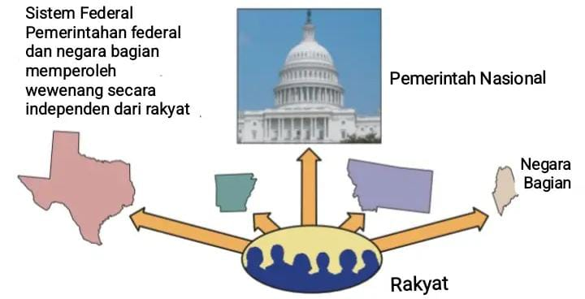

2.2 Proses: Kebijakan Sebagai Aktivitas Politik
Saat ini proses dan perilaku politik merupakan fokus utama ilmu politik. Sejak Perang Dunia II, ilmu politik "perilaku" modern telah mempelajari aktivitas pemilih, kelompok kepentingan, legislator, presiden, birokrat, hakim, dan aktor politik lainnya. Salah satu tujuan utamanya adalah menemukan pola aktivitas atau "proses". Para ilmuwan politik yang berkepentingan dengan kebijakan telah mengelompokkan berbagai aktivitas menurut hubungannya dengan kebijakan publik. Hasilnya adalah serangkaian proses kebijakan, yang biasanya mengikuti garis besar umum berikut:
- Masalah identifikasi. Identifikasi masalah kebijakan melalui tuntutan tindakan pemerintah.
- Penetapan Agenda. Memusatkan perhatian media massa dan pejabat publik pada permasalahan publik tertentu untuk memutuskan apa yang akan diputuskan.
- Perumusan Kebijakan. Pengembangan proposal kebijakan oleh kelompok kepentingan. Staf Gedung Putih, komite kongres, dan lembaga peneliti.
- Legitimasi Kebijakan. Pemilihan dan pemberlakuan kebijakan melalui tindakan politik oleh Kongres, presiden, dan pengadilan.
- Implementasi Kebijakan. Implementasi kebijakan melalui birokrasi yang terorganisir, pengeluaran publik, dan aktivitas lembaga eksekutif.
- Evaluasi Kebijakan. Evaluasi kebijakan oleh lembaga pemerintah itu sendiri. konsultan luar, pers, dan masyarakat.
Singkatnya, proses kebijakan dapat dilihat sebagai serangkaian aktivitas politik – identifikasi masalah, penetapan agenda, perumusan, legitimasi, implementasi, dan evaluasi. Contoh populer dari pendekatan proses ditunjukkan pada Tabel 2-1.
Tabel 2-1 Proses Kebijakan: Kerangka analisis
Aktivitas Fungsional | Kategorisasi Pemerintahan | Sistem | Hasil
Persepsi  Definisi  Agregasi  Organisasi  Representasi | Permasalahan pada Pemerintah | Identifikasi Program | Permintaan Masalah
Formulasi  Legitimasi  Apropriasi | Aksi/Kegiatan Pemerintah | Pengembangan Program | Proposal Anggaran Program
Organisasi  Interpretasi  Aplikasi | Pemerintahan terhadap Masalah | Implementasi Program | Variasi (servis, pembayaran, fasilitas, kontrol, dll)
Spesifikasi  Pengukuran  Analisis | Program pada Pemerintahan | Evaluasi Program | Variasi: (justifikasi, recommendasi, dll)
Resolusi/  Terminasi | Penyelesaian atau Perubahan Masalah | Program Terminasi | Solusi atau Perubahan

Ada argumen yang menyatakan bahwa ilmuwan politik harus membatasi studi mereka tentang kebijakan publik pada proses-proses tersebut dan menghindari analisis terhadap substansi kebijakan. Argumen ini mendorong mahasiswa ilmu politik untuk mempelajari bagaimana keputusan dibuat, dan bahkan mungkin bagaimana keputusan tersebut seharusnya dibuat. Namun hal ini membuat mereka enggan mempelajari substansi kebijakan publik – siapa mendapat apa dan mengapa. Buku-buku yang disusun berdasarkan tema proses memiliki bagian-bagian yang membahas tentang identifikasi masalah, penetapan agenda pengambilan keputusan, perumusan proposal, legitimasi kebijakan, dan sebagainya. Yang perlu dipelajari bukanlah isi kebijakan publik, melainkan proses dimana kebijakan publik dikembangkan, diimplementasikan, dan diubah.
Model proses berguna dalam membantu kita memahami berbagai aktivitas yang terlibat dalam pembuatan kebijakan. Perlu diingat bahwa pembuatan kebijakan melibatkan penetapan agenda (menarik perhatian pembuat kebijakan), merumuskan proposal (merancang dan memilih opsi kebijakan), melegitimasi kebijakan (mengembangkan dukungan politik; memenangkan persetujuan kongres, presiden, atau pengadilan), melaksanakan kebijakan (menciptakan birokrasi, mengeluarkan uang, menegakkan hukum), dan mengevaluasi kebijakan (mencari tahu apakah kebijakan berhasil, apakah kebijakan tersebut populer).
Bahkan mungkin saja cara pengambilan kebijakan mempengaruhi isi kebijakan publik, dan sebaliknya. Setidaknya ini adalah pertanyaan yang patut mendapat perhatian. Namun kita tidak ingin terjebak dalam asumsi bahwa perubahan dalam proses pembuatan kebijakan akan selalu membawa perubahan pada isi kebijakan. Kendala sosial, ekonomi, atau teknologi terhadap pembuat kebijakan mungkin begitu besar sehingga hanya memberikan sedikit atau tidak ada perbedaan dalam isi kebijakan maupun proses pembuatan kebijakan. pembuatannya terbuka atau tertutup, kompetitif atau nonkompetitif, pluralis atau elitis, atau apa pun. Para ilmuwan politik gemar mendiskusikan bagaimana suatu rancangan undang-undang menjadi undang-undang, dan bahkan bagaimana berbagai kepentingan berhasil memenangkan pertarungan mengenai persoalan kebijakan. Namun mengubah proses pengambilan keputusan baik formal maupun informal mungkin akan mengubah isi kebijakan publik atau tidak.
Kita semua mungkin lebih suka hidup dalam sistem politik di mana setiap orang mempunyai suara yang setara dalam pengambilan kebijakan; di mana banyak pihak yang berkepentingan mengajukan solusi terhadap permasalahan publik; dimana diskusi, debat, dan pengambilan keputusan bersifat terbuka dan dapat diakses oleh semua orang; dimana pilihan kebijakan dibuat secara demokratis; dimana penerapannya masuk akal, adil, dan penuh kasih sayang. Namun hanya karena kita lebih menyukai sistem politik seperti ini tidak berarti bahwa sistem tersebut akan menghasilkan kebijakan yang sangat berbeda dalam hal pertahanan negara, pendidikan, kesejahteraan, kesehatan, atau peradilan pidana. Keterkaitan antara proses dan konten masih harus diselidiki.
2.4: Rasionalisme Kebijakan dengan Keuntungan Sosial Maksimum
Sebuah kebijakan rasional adalah yang mencapai "keuntungan sosial maksimum"; yaitu, pemerintah harus memilih kebijakan yang menghasilkan keuntungan bagi masyarakat yang melebihi biaya dengan jumlah terbesar, dan pemerintah harus menahan diri dari kebijakan jika biaya tidak terlampaui oleh keuntungan.
Perhatikan bahwa sesungguhnya ada dua pedoman penting dalam definisi ini mengenai keuntungan sosial maksimum. Pertama, tidak ada kebijakan yang harus diadopsi jika biayanya melebihi manfaatnya.
Rasionalisme: Penerapan Model
Bab 4, “Peradilan Pidana: rasionalitas dan irasionalitas dalam kebijakan publik”, menunjukkan bahwa kebijakan rasional untuk menunda kejahatan – kebijakan yang menjamin kepastian, kecepatan, dan beratnya hukuman – jarang diterapkan dan tingginya tingkat kejahatan di negara ini sebagian disebabkan oleh irasionalitas. Masalah pencapaian rasional itu dalam kebijakan publik juga dibahas dalam bab 5, "Kesehatan dan Kesejahteraan: Pencarian Strategi Rasional." Kita akan mempertimbangkan desain umum strategi alternatif yang diterapkan dalam kebijakan publik, dan kita akan menganalisis beberapa di antaranya hambatan pencapaian rasionalitas dalam kebijakan publik.
Kedua, di antara alternatif-alternatif kebijakan, para pembuat keputusan harus memilih kebijakan yang menghasilkan manfaat terbesar melebihi biaya. Dengan kata lain, suatu kebijakan dikatakan rasional ketika perbedaan antara nilai-nilai yang dicapai dan nilai-nilai yang dikorbankan positif dan lebih besar dibandingkan alternatif kebijakan lainnya. Salah satu harus memandang rasionalisme dalam kerangka dolar dan sen yang sempit, di mana nilai sosial dasar dikorbankan untuk rasionalisme dolar terkait perhitungan semua nilai sosial, politik, dan ekonomi yang dikorbankan atau dicapai oleh kebijakan publik, bukan hanya nilai yang dapat diukur dalam dolar.
Untuk memilih kebijakan rasional, pembuat kebijakan harus (1) mengetahui semua preferensi nilai masyarakat dan bobot relatif, (2) mengetahui semua alternatif kebijakan yang tersedia, (3) mengetahui semua konsekuensi dari setiap alternatif kebijakan. (4) menghitung rasio manfaat untuk biaya atau setiap alternatif kebijakan, dan (5) memilih alternatif kebijakan yang paling efisien. Konkreasional ini menganggap bahwa preferensi sosial secara keseluruhan dapat diketahui dan dikurangi. Tidaklah cukup untuk mengetahui dan menimbang nilai-nilai beberapa kelompok dan bukan yang lain. Harus ada pemahaman lengkap mengenai nilai-nilai sosial. Pembuatan kebijakan rasional juga memerlukan informasi tentang kebijakan alternatif, kapasit prediktif untuk meramalkan secara akurat konsekuensi dari kebijakan alternatif, dan kecerdasan untuk menghitung dengan benar rasio biaya untuk manfaat. Akhirnya, pembuatan kebijakan rasional membutuhkan sistem pengambilan keputusan yang memfasilitasi rasionalitas dalam pembentukan kebijakan. Sebuah diagram dari sistem tersebut diperlihatkan di gambar 2-2.
Gambar 2.2 Model Rasional dari Sistem Keputusan
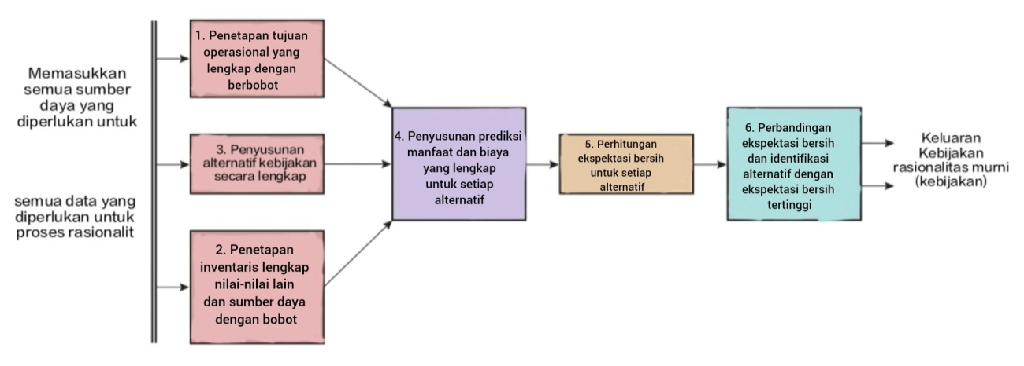
Namun, ada banyak kendala terhadap pengambilan keputusan yang masuk akal. Bahkan, ada begitu banyak hambatan untuk mengambil keputusan secara rasional sehingga jarang terjadi dalam pemerintahan. Namun model tetap penting untuk tujuan analisis karena membantu mengidentifikasi hambatan untuk rasionalitas. Hal ini membantu dalam memberi pertanyaan, mengapa kebijakan tidak bisa lebih rasional? Pada awalnya kita dapat men-hipotesa beberapa kendala penting dalam pembuatan kebijakan rasional:
- Tidak ada manfaat sosial yang biasanya disepakati tetapi hanya berguna bagi kelompok dan individu tertentu, yang banyak di antaranya saling bertentangan.
- Banyak manfaat dan biaya yang saling bertentangan tidak dapat dibandingkan atau dikurangi; misalnya, kita tidak mungkin membandingkan atau menilai martabat setiap orang terhadap pertambahan pajak.
- Pembuat kebijakan tidak termotivasi untuk membuat keputusan berdasarkan tujuan masyarakat tetapi justru mencoba untuk memaksimalkan imbalan mereka sendiri — kekuasaan, pemilihan kembali, uang, dan sebagainya.
- Pembuat kebijakan tidak termotivasi untuk memaksimalkan keuntungan sosial bersih tetapi hanya untuk memenuhi tuntutan kemajuan; mereka tidak mencari sampai mereka menemukan "satu-satunya cara terbaik" alih-alih mereka menghentikan pencarian mereka ketika mereka menemukan alternatif yang akan berhasil.
- Investasi besar pada program dan kebijakan yang sudah ada (biaya tenggelam) mencegah pembuat kebijakan untuk mempertimbangkan kembali alternatif yang telah ditutup oleh keputusan sebelumnya.
- Terdapat hambatan banyak sekali untuk mengumpulkan semua informasi yang diperlukan untuk mengetahui semua alternatif kebijakan yang mungkin ada dan konsekuensi dari setiap alternatif, termasuk biaya pengumpulan informasi, ketersediaan informasi, dan waktu yang terlibat dalam koleksinya.
- Kapasitas prediksi dari segi sosial dan perilaku maupun kapasitas dari ilmu fisik dan biologi tidak cukup maju untuk memungkinkan pembuat kebijakan memahami manfaat atau biaya penuh dari setiap alternatif kebijakan.
- Pembuat kebijakan, bahkan dengan teknik analitik yang tercanggih sekalipun, tidak memiliki intelejen yang cukup untuk menghitung biaya dan manfaat yang akurat apabila sejumlah besar nilai politik, sosial, ekonomi, dan budaya sedang dipertaruhkan.
- Ketidakpastian tentang konsekuensi berbagai alternatif kebijakan memaksa pembuat kebijakan untuk tetap sedekat mungkin dengan kebijakan sebelumnya untuk mengurangi kemungkinan konsekuensi yang mengganggu dan tak terduga.
- Kebijakan yang tersegmentalis di birokrasi besar membuat kesulitan untuk mengoordinasi pengambilan keputusan sehingga masukan dari semua spesialis dibawa untuk menanggung pada titik keputusan.

2.5 Inkementalisme: Kebijakan Sebagai Variasi pada Masa Lalu
Inkrementalisme memandang kebijakan publik sebagai kelanjutan dari aktivitas pemerintah masa lalu dengan hanya melakukan modifikasi bertahap. Ilmuwan politik Charles E. Lindblom pertama kali menyajikan model bertahap dalam proses kritik dari model pengambilan keputusan rasional tradisional. Menurut Lindblom, para pembuat keputusan tidak perlu meninjau seluruh jangkauan kebijakan yang sudah ada dan diusulkan, mengidentifikasi tujuan masyarakat, meneliti manfaat dan biaya kebijakan alternatif untuk mencapai tujuan-tujuan, urutan pengaturan untuk setiap kebijakan alternatif dalam hal manfaat maksimal, dan kemudian membuat pemilihan berdasarkan semua informasi yang relevan. Sebaliknya, pembatasan waktu, informasi, dan biaya mencegah pembuat kebijakan untuk mengidentifikasi berbagai alternatif kebijakan dan konsekuensinya. Kendala politik dapat mencegah penetapan tujuan sosial yang jelas dan penghitungan biaya serta keuntungan yang tepat. Model inkremental mengakui sifat tidak praktis pembuatan kebijakan "rasional komprehensif", dan menggambarkan proses pengambilan keputusan yang lebih konservatif.
Inkrementalisme bersifat konservatif karena program-program, kebijakan, dan pengeluaran yang ada dianggap sebagai dasar, dan perhatian terpusat pada program-program dan kebijakan baru serta pada peningkatan, penurunan, atau modifikasi program-program saat ini. (misalnya, kebijakan anggaran untuk pemerintah mana pun. Kegiatan: acara untuk tahun 1996 dapat dilihat secara bertahap, seperti pada gambar 2-3.) Pembuat kebijakan secara umum menerima legitimasi program yang ditetapkan dan secara diam-diam setuju untuk melanjutkan kebijakan sebelumnya.

Gambar 2-3 Model Inkremental
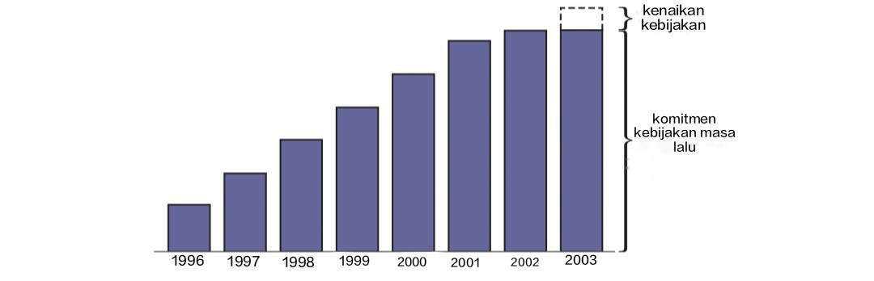
Mereka melakukan ini, pertama, karena mereka tidak memiliki waktu, informasi, atau uang untuk menyelidiki semua alternatif untuk kebijakan yang ada. Biaya untuk mengumpulkan semua informasi sangat baik. Pembuat kebijakan tidak memiliki kapasitas prediksi yang cukup, bahkan di era komputer, untuk mengetahui mengenai semua konsekuensi dari setiap alternatif. Mereka juga tidak dapat menghitung rasio manfaat biaya untuk kebijakan alternatif ketika banyak nilai politik, sosial, ekonomi, dan budaya yang beragam sedang dipertaruhkan. Dengan demikian kebijakan "rasional" sepenuhnya mungkin menjadi "tidak efisien" (meskipun ada kontradiksi) jika waktu dan biaya pengembangan kebijakan rasional berlebihan.
Inkrementalisme: Penerapan Model
Perhatian khusus terhadap Inkrementalisme diberikan pada pembahasan penganggaran pemerintah pada bab 7, “kebijakan ekonomi: Inkrementalisme di tempat kerja”.
Kedua, pembuat kebijakan menerima legitimasi kebijakan sebelumnya karena ketidakpastian tentang konsekuensi dari kebijakan yang baru atau berbeda. Lebih aman untuk berpaut pada program yang sudah diketahui manakala konsekuensi program baru tidak dapat diprakirakan. Di bawah kondisi ketidakpastian, pembuat kebijakan melanjutkan kebijakan atau program masa lalu baik itu terbukti efektif atau tidak.
Ketiga, mungkin terdapat investasi besar dalam program yang ada (biaya yang tenggelam), yang menghalangi perubahan yang benar-benar radikal. Investasi ini mungkin pada uang, bangunan, atau benda-benda keras lainnya, atau mungkin bersifat psikologis, praktek administrasi, atau struktur organisasi. Kebijaksanaan yang diterima, misalnya, bahwa organisasi cenderung tetap dari waktu ke waktu terlepas dari manfaat mereka, bahwa mereka mengembangkan rutinitas yang sulit untuk diubah, dan bahwa individu mengembangkan pertaruhan pribadi dalam organisasi dan praktek yang berkelanjutan, yang semuanya membuat perubahan radikal menjadi sangat sulit. Oleh karena itu, tidak semua alternatif kebijakan dapat dipertimbangkan secara serius, tetapi hanya yang menyebabkan sedikit penyimpangan fisik, ekonomi, organisasi, dan administratif.
Keempat, kebijaksanaan politik secara bertahap. Perjanjian datang lebih mudah dalam pembuatan kebijakan ketika produk yang dipersengketakan hanya meningkat atau berkurang dalam anggaran atau modifikasi untuk menjelaskan tentang program yang ada. Konflik meningkat ketika pengambilan keputusan berfokus pada pergeseran kebijakan utama yang melibatkan keuntungan atau kerugian besar, atau keputusan kebijakan "semua atau tidak"," ya atau tidak ". Karena ketegangan politik yang terlibat dalam upaya mendapatkan program-program atau kebijakan baru yang ditetapkan setiap tahun akan sangat besar, kemenangan kebijakan di masa lalu akan berlanjut hingga tahun-tahun mendatang kecuali ada penyesuaian kembali politik yang substansial. Oleh karena itu, sikap bertahap sangat penting dalam mengurangi konflik, mempertahankan stabilitas, dan mempertahankan sistem politik itu sendiri.
Karakteristik pembuat kebijakan sendiri juga merekomendasikan model penambahan. Tidak selalu manusia bertindak untuk memaksimalkan nilai mereka; lebih sering mereka bertindak untuk memenuhi tuntutan tertentu. Manusia itu pragmatis; mereka jarang mencari "salah satu jalan terbaik, tetapi sebaliknya mereka mengakhiri pencarian mereka ketika mereka menemukan" cara yang akan berhasil." Pencarian ini biasanya dimulai dengan keluarga — yaitu, dengan alternatif kebijakan yang dekat dengan kebijakan saat ini. Hanya jika alternatif ini tampak tidak memuaskan maka pembuat kebijakan akan berusaha keluar menuju inovasi kebijakan yang lebih radikal. Dalam kebanyakan kasus, modifikasi program yang telah ada akan memuaskan tuntutan tertentu, dan pergeseran kebijakan utama yang diperlukan untuk memaksimalkan nilai akan diabaikan.
Akhirnya, dengan tidak adanya kesepakatan pada tujuan atau nilai-nilai sosial, lebih mudah bagi pemerintah masyarakat pluralis untuk melanjutkan program yang sudah ada daripada terlibat dalam perencanaan kebijakan secara keseluruhan terhadap tujuan sosial yang spesifik.
2.6 Teori Kelompok
Teori kelompok dimulai dengan proposisi bahwa interaksi antar kelompok merupakan fakta sentral politik. Individu dengan minat yang sama berkumpul bersama-sama secara formal atau informal untuk menekan mereka tuntutan pada pemerintah. Menurut politikus ilmuwan David Truman, kelompok kepentingan adalah “kelompok sikap bersama yang membuat klaim tertentu terhadap kelompok lain dalam masyarakat”; kelompok seperti itu menjadi politis “jika dan ketika ia membuat klaim melalui atau pada lembaga pemerintah mana pun.” Individu hanya penting dalam politik ketika mereka bertindak sebagai bagian dari, atau atas nama, kepentingan kelompok. Kelompok menjadi jembatan penting antara individu dan pemerintah. Politik sebenarnya adalah perjuangan antar kelompok untuk mempengaruhi kebijakan publik.
Tugas sistem politik adalah untuk mengelola konflik kelompok dengan (1) menetapkan aturan permainan dalam perjuangan kelompok, (2) Menyusun kompromi dan penyeimbangan kepentingan, (3) memberlakukan kompromi dalam bentuk kebijakan publik, dan (4) menegakkan kompromi-kompromi ini.
Menurut ahli teori kelompok, kebijakan publik pada waktu tertentu adalah keseimbangan yang dicapai dalam perjuangan kelompok (lihat Gambar 2-4). Keseimbangan ini ditentukan oleh pengaruh relatif dari berbagai grup yang menarik. Perubahan pengaruh relative kelompok kepentingan mana pun dapat diharapkan untuk menghasilkan perubahan kebijakan publik; kebijakan akan bergerak di arah yang diinginkan oleh kelompok yang memperoleh pengaruh dan jauh dari keinginan kelompok yang kehilangan pengaruh. Pengaruh kelompok ditentukan oleh jumlah mereka, kekayaan, kekuatan organisasi, kepemimpinan, akses terhadap pengambil keputusan, dan interkohesi akhir.
Seluruh sistem kelompok kepentingan—sistem politik itu sendiri—dipertahankan dalam keseimbangan oleh beberapa kekuatan. Pertama, terdapat kelompok laten yang besar dan hampir menyeluruh dalam masyarakat Amerika yang mendukung sistem konstitusional dan aturan main yang berlaku. Kelompok ini tidak selalu terlihat namun dapat diaktifkan untuk memberikan teguran keras kepada kelompok mana pun yang menyerang sistem dan mengancam untuk menghancurkan keseimbangan.
Kedua, keanggotaan kelompok yang tumpang tindih membantu menjaga keseimbangan dengan mencegah salah satu kelompok bergerak terlalu jauh dari nilai-nilai yang berlaku. Individu-individu yang tergabung dalam suatu kelompok juga termasuk dalam kelompok lain, dan fakta ini melunakkan tuntutan kelompok yang tidak boleh menyinggung perasaan anggotanya yang mempunyai afiliasi kelompok lain.
Yang terakhir, pengecekan dan penyeimbangan yang dihasilkan dari kompetisi kelompok juga membantu menjaga keseimbangan dalam sistem. Tidak ada satu kelompok pun yang menjadi mayoritas dalam masyarakat Amerika. Kekuatan masing-masing kelompok diperiksa oleh kekuatan kelompok yang bersaing. Pusat kekuasaan yang “melawan” berfungsi untuk mengendalikan pengaruh suatu kelompok dan melindungi individu dari eksploitasi.
Gambar 2-4 Model Kelompok
Model kelompok mengasumsikan bahwa kebijakan publik merupakan keseimbangan pengaruh kelompok kepentingan; kebijakan berubah ketika kelompok kepentingan tertentu memperoleh atau kehilangan pengaruh.
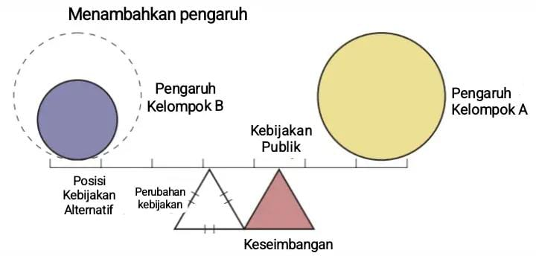
Teori Grup: Penerapan Model
Sepanjang buku ini kami akan menjelaskan perjuangan mengenai kebijakan publik. Pada Bab 9, “Pendidikan: Perjuangan Kelompok,” kita akan mengkaji konflik kelompok mengenai kebijakan publik dalam diskusi masalah pendidikan dan sekolah. Pada Bab 11, “Kebijakan Pajak: Melawan Kepentingan Khusus,” kita akan mengamati kekuatan kelompok kepentingan dalam mendapatkan perlakuan khusus dalam peraturan perpajakan dan menghambat upaya reformasi undang-undang perpajakan negara.
2.7 Teori Elit
Kebijakan publik juga dapat dipandang sebagai preferensi dan nilai-nilai elit pemerintahan. Meskipun sering kali dikatakan bahwa kebijakan publik mencerminkan tuntutan “rakyat”, hal ini mungkin hanya sekedar mitos dan bukan realitas demokrasi Amerika. Teori elit menyatakan bahwa masyarakat bersikap apatis dan kurang informasi mengenai kebijakan publik, bahwa elit sebenarnya lebih membentuk opini massa terhadap pertanyaan-pertanyaan kebijakan dibandingkan massa yang membentuk opini elit. Dengan demikian, kebijakan publik sebenarnya merupakan preferensi para elit. Pejabat publik dan administrator hanya menjalankan kebijakan yang diputuskan oleh kelompok elit. Kebijakan mengalir ke bawah dari elit ke massa; mereka tidak muncul dari tuntutan massa
Teori elit dapat diringkas secara singkat sebagai berikut:
- Masyarakat dibagi menjadi beberapa yang memiliki kekuasaan dan banyak yang tidak. hanya Sejumlah kecil orang mengalokasikan nilai untuk masyarakat; Massa tidak memutuskan publik kebijakan.
- Beberapa yang memerintah tidak khas dari massa yang diperintah. Elit ditarik secara tidak proporsional dari strata sosial ekonomi atas Masyarakat.
- Pergerakan kelompok non-elit ke posisi elit harus dilakukan secara perlahan dan terus menerus untuk menjaga stabilitas dan menghindari revolusi. Hanya kelompok non-elit yang telah menerima konsensus dasar elit yang dapat diterima dalam lingkaran pemerintahan.
Gambar 2-5 Model Elite
Model elit menyiratkan bahwa kebijakan publik tidak mengalir ke atas berdasarkan permintaan masyarakat, namun mengarah ke bawah berdasarkan kepentingan, nilai, dan preferensi elit.
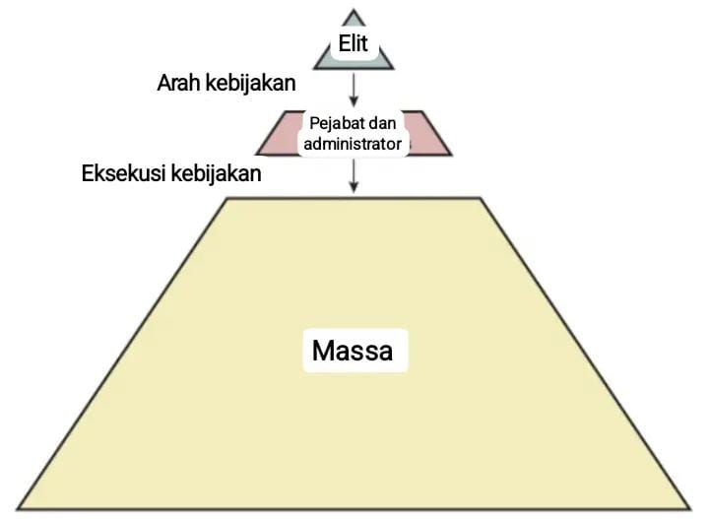
- Para elit berbagi konsensus atas nama nilai-nilai dasar sistem sosial dan pelestarian sistem.
- Kebijakan publik tidak mencerminkan tuntutan masyarakat, melainkan mencerminkan nilai-nilai yang berlaku di kalangan elite. Perubahan dalam kebijakan publik akan lebih bersifat mental dibandingkan revolusioner.
- Elit yang aktif hanya sedikit sekali mendapat pengaruh langsung dari massa yang apatis. Elit lebih mempengaruhi massa dibandingkan massa mempengaruhi elite.
Apa implikasi teori elit terhadap analisis kebijakan? Elitisme menyiratkan bahwa kebijakan publik tidak mencerminkan tuntutan masyarakat, melainkan mencerminkan kepentingan, nilai, dan preferensi elit. Oleh karena itu, perubahan dan inovasi dalam kebijakan publik terjadi sebagai akibat dari redefinisi nilai-nilai yang dilakukan oleh para elit.
Teori Elit: Penerapan Model
Bab 12, “Perdagangan Internasional dan Imigrasi: Konflik Elit-Mass,” memperluas model elite dengan menyatakan bahwa ketika preferensi elite berbeda dengan preferensi massa, maka preferensi elitelah yang akan menang. Bab 11, “Hak-Hak Sipil: Interaksi Elit dan Massa,” menggambarkan gerakan hak-hak sipil sebagai upaya elit nasional untuk memperluas kesetaraan kesempatan bagi orang kulit hitam. Penentangan terhadap kebijakan hak-hak sipil ditemukan di kalangan masyarakat kulit putih di negara bagian.
Karena konservatisme umum para elit—yakni kepentingan mereka dalam melestarikan sistem—perubahan dalam kebijakan publik akan bersifat bertahap dan bukan revolusioner. Perubahan dalam sistem politik terjadi ketika peristiwa-peristiwa mengancam sistem, dan para elit, yang bertindak atas dasar kepentingan pribadi, melakukan reformasi untuk melestarikan sistem dan posisi mereka di dalamnya. Nilai-nilai elit mungkin sangat “diperhatikan publik”. Rasa kewajiban yang mulia dapat meresap ke dalam nilai-nilai elit, dan kesejahteraan massa mungkin merupakan elemen penting dalam pengambilan keputusan oleh elit. Elitisme tidak selalu berarti bahwa kebijakan publik akan bertentangan dengan kesejahteraan massa, namun tanggung jawab atas kesejahteraan massa berada di pundak para elit, bukan massa.
2.8 Teori Pilihan Publik: Kebijakan Sebagai Pengambilan Keputusan Bersama oleh Individu yang Memiliki Kepentingan Diri.
Pilihan publik adalah studi ekonomi mengenai pengambilan keputusan non-pasar, khususnya penerapan analisis ekonomi dalam pembuatan kebijakan publik. Secara tradisional, ilmu ekonomi mempelajari perilaku di pasar dan berasumsi bahwa individu mengejar kepentingan pribadinya sedangkan ilmu politik mempelajari perilaku di arena publik dan berasumsi bahwa individu mengejar gagasan mereka sendiri tentang kepentingan publik. Dengan demikian, versi motivasi manusia yang berbeda dan berkembang dalam ilmu ekonomi dan politik melalui gagasan homo economicus mengasumsikan aktor yang mementingkan diri sendiri berusaha memaksimalkan keuntungan pribadi sedangkan bahwa homo politicus diasumsikan sebagai aktor berjiwa publik yang berupaya memaksimalkan kesejahteraan masyarakat.
Pilihan Publik: Menerapkan Model
Teori pilihan publik digunakan dalam Bab 10 “Kebijakan Lingkungan: Eksternalitas dan Kepentingan,” untuk membantu mengenali pencemaran lingkungan sebagai masalah dalam pengendalian eksternalitas dalam aktivitas manusia. Teori pilihan publik juga membantu kita memahami perilaku kelompok kepentingan lingkungan dalam mendramatisir dan mempublikasikan tujuan mereka.
Namun teori pilihan publik menantang gagasan bahwa individu bertindak berbeda dalam politik dibandingkan di pasar. Teori ini berasumsi bahwa semua aktor politik, pemilih, pembayar pajak, kandidat, legislator, birokrat, kelompok kepentingan, partai, birokrasi, dan pemerintah berupaya memaksimalkan keuntungan pribadi mereka dalam politik maupun pasar. James Buchanan, ekonom Nobel Prize-winning dan pakar teori pilihan publik modern, berpendapat bahwa individu-individu berkumpul dalam politik demi keuntungan bersama, seperti halnya mereka berkumpul di pasar, dan melalui kesepakatan (kontrak) di antara mereka sendiri, mereka dapat mencapai tujuan tersebut dan meningkatkan kesejahteraan mereka sendiri, seperti halnya dengan berdagang di pasar. Singkatnya, orang mengejar dirinya sendiri seperti kepentingan politik dan pasar, namun bahkan dengan selfish motive mereka bisa mendapatkan keuntungan melalui pengambilan keputusan kolektif.
Pemerintahan sendiri muncul dari kontrak sosial di antara individu-individu yang sepakat demi keuntungan bersama untuk mematuhi hukum dan mendukung pemerintah dengan imbalan perlindungan terhadap kehidupan, kebebasan, dan harta benda mereka sendiri. Dengan demikian, para ahli teori pilihan publik mengklaim sebagai pewaris intelektual filsuf politik Inggris John Locke, dan juga Thomas Jefferson, yang memasukkan gagasan kontrak sosial ini ke dalam Deklarasi Kemerdekaan Amerika. Kepentingan pribadi yang tercerahkan membawa individu pada kontrak konstitusional yang membentuk pemerintahan untuk melindungi kehidupan dan kebebasan dan propertinya.
Teori pilihan publik mengakui bahwa pemerintah harus menjalankan fungsi-fungsi tertentu yang tidak mampu ditangani oleh pasar; yaitu, ia harus memperbaiki “kegagalan pasar”. Pertama, pemerintah harus menyediakan barang publik, barang dan jasa yang harus dipasok kepada semua orang. Pasar tidak dapat menyediakan barang publik karena biayanya melebihi nilainya bagi pembeli tunggal, dan pembeli tunggal tidak akan mampu mempertahankan non-pembeli dari penggunaan itu. Pertahanan nasional adalah contoh yang paling umum: perlindungan dari invasi asing terlalu mahal untuk dibeli oleh satu orang saja, dan jika perlindungan tersebut tersedia, maka tidak seorang pun dapat dikecualikan dari manfaatnya. Jadi masyarakat harus bertindak secara kolektif melalui pemerintah untuk menyediakan pertahanan bersama. Kedua, eksternalitas merupakan kegagalan pasar yang diakui dan menjadi pembenaran bagi intervensi pemerintah. Eksternalitas terjadi ketika aktivitas seseorang, perusahaan, atau pemerintah daerah membebankan biaya yang tidak dapat dikompensasi kepada pihak lain. Contoh paling umum adalah polusi udara dan air, pembuangan polutan udara dan air menimbulkan kerugian bagi pihak lain. Pemerintah meresponsnya dengan mengatur kegiatan-kegiatan yang menghasilkan eksternalitas atau mengenakan sanksi (denda) pada kegiatan-kegiatan tersebut sebagai kompensasi atas kerugian yang ditimbulkannya terhadap masyarakat.
Teori pilihan publik membantu menjelaskan mengapa partai politik dan kandidat pada umumnya gagal menawarkan alternatif kebijakan yang jelas dalam kampanye pemilu. Partai dan kandidat tidak tertarik untuk memajukan prinsip-prinsip, melainkan memenangkan pemilu. Mereka merumuskan posisi kebijakan mereka untuk memenangkan pemilu; mereka tidak memenangkan pemilu untuk merumuskan kebijakan. Oleh karena itu, setiap partai dan kandidat mencari posisi kebijakan yang dapat menarik jumlah pemilih terbanyak. Mengingat distribusi pendapat yang unimodal dalam setiap pertanyaan kebijakan (lihat Gambar 2-6), partai dan kandidat akan bergerak ke arah pusat untuk memaksimalkan suara. Hanya para “ideolog” (orang-orang yang tidak rasional dan bermotivasi ideologis) yang mengabaikan strategi sentris yang memaksimalkan suara.

Gambar 2-6 Pilihan Publik: Model Kompetisi Partai yang Memaksimalkan Suara
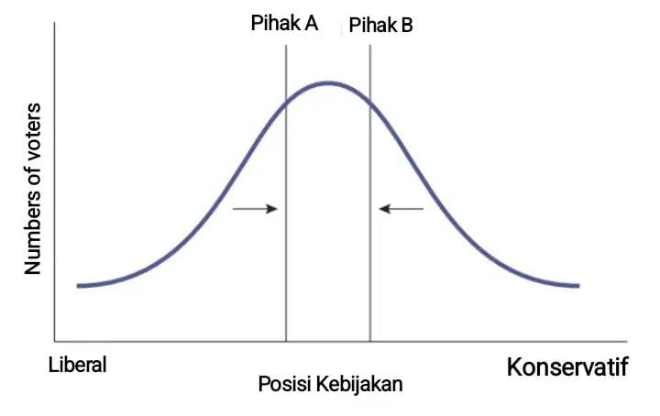
Teori pilihan publik juga berkontribusi terhadap pemahaman kita tentang kelompok kepentingan dan pengaruhnya terhadap kebijakan publik. Untuk menarik anggota dan berkontribusi, kelompok kepentingan harus mendramatisasi dan mempublikasikan tujuan mereka. Para pemimpin kelompok kepentingan harus bersaing untuk mendapatkan anggota dan uang dengan membesar-besarkan bahaya yang bisa ditimbulkan oleh masyarakat jika mereka mengabaikan tuntutan mereka. Bahkan ketika pemerintah memenuhi tuntutan awalnya, kelompok kepentingan harus mengajukan tuntutan baru dengan peringatan bahaya baru jika mereka ingin tetap menjalankan bisnisnya. Singkatnya, kelompok kepentingan, seperti aktor politik lainnya, mengejar kepentingan mereka sendiri di pasar politik.
  - Teori Permainan: Kebijakan Sebagai Pilihan Rasional dalam Situasi Persaingan
Teori permainan adalah studi tentang keputusan rasional dalam situasi di mana dua atau lebih partisipan mempunyai pilihan untuk dibuat dan hasilnya bergantung pada pilihan yang dibuat oleh masing-masing partisipan. Hal ini diterapkan pada bidang pembuatan kebijakan di mana tidak ada pilihan “terbaik” yang dapat dibuat secara independen dan hasil “terbaik” bergantung pada apa yang dilakukan pihak lain.
Gagasan tentang “permainan” adalah bahwa pengambil keputusan terlibat dalam pilihan-pilihan yang saling bergantung. “Pemain” harus menyesuaikan perilaku mereka untuk mencerminkan tidak hanya keinginan dan keinginan mereka sendiri serta kemampuan mereka, tetapi juga harapan mereka tentang apa yang akan dilakukan orang lain. Mungkin konotasi “permainan” sangat disayangkan, hal ini menunjukkan bahwa teori permainan tidak tepat untuk situasi konflik yang serius. Namun yang terjadi justru sebaliknya: teori permainan dapat diterapkan pada keputusan mengenai perang dan perang perdamaian, penggunaan senjata nuklir, diplomasi internasional, tawar-menawar dan pembentukan koalisi Kongres atau PBB, dan berbagai situasi politik penting lainnya. “Pemain” yaitu bisa berupa individu, kelompok, atau pemerintah nasional, siapa saja yang memiliki definisi yang jelas tujuan yang mampu melakukan tindakan rasional.
Teori Permainan: Menerapkan Model
Teori permainan sering diterapkan dalam konflik internasional. Kami akan mengeksplorasi kegunaan teori permainan dalam upaya kami sendiri untuk mendeskripsikan dan menjelaskannya di Bab 13. “Strategi Kebijakan Pertahanan untuk Permainan Serius”.
Teori permainan adalah model pembuatan kebijakan yang abstrak dan deduktif. Hal ini tidak menggambarkan bagaimana orang sebenarnya mengambil keputusan, melainkan bagaimana mereka akan mengambil keputusan dalam situasi kompetitif jika mereka benar-benar rasional. Jadi, teori permainan adalah salah satu bentuk rasionalisme, namun diterapkan dalam situasi kompetitif di mana hasilnya bergantung pada apa yang dilakukan oleh dua atau lebih peserta. Pilihannya sering kali digambarkan dalam “matriks”, sebuah diagram yang menyajikan pilihan alternatif setiap pemain dan semua kemungkinan hasil permainan. Matriks dua-dua adalah yang paling sederhana; hanya ada dua pemain, dan setiap pemain hanya memiliki dua alternatif untuk dipilih. Ada empat kemungkinan hasil dari permainan sederhana ini, masing-masing diwakili oleh sel dalam matriks. Hasil sebenarnya bergantung pada pilihan Pemain A dan Pemain B. Dalam teori permainan, imbalan mengacu pada nilai yang diterima setiap pemain sebagai hasil dari pilihannya dan pilihan lawan. Imbalannya sering kali diwakili oleh nilai numerik; nilai-nilai numerik ini ditempatkan di dalam setiap sel matriks dan mungkin sesuai dengan nilai yang ditempatkan setiap pemain pada setiap hasil. Karena pemain menilai hasil yang berbeda secara berbeda, ada dua nilai numerik di dalam setiap sel, satu untuk setiap pemain.
Misalnya saja permainan “ayam”. Dua remaja mengendarai mobilnya menuju satu sama lain dengan kecepatan tinggi, masing-masing dengan satu set roda di garis tengah jalan raya. Jika tidak ada yang membelok tentu saja mereka akan crash. Siapa pun yang membelok adalah “ayam”. Kedua pengemudi tersebut lebih memilih untuk menghindari kematian, namun mereka juga ingin menghindari “kehinaan” karena menjadi “ayam”. Hasilnya tergantung pada apa yang dilakukan kedua pembalap, dan masing-masing pembalap harus mencoba memprediksi bagaimana perilaku pembalap lainnya. Bentuk “brinkmanship” ini biasa terjadi dalam hubungan internasional (lihat Gambar 2-7).
Gambar 2-7 Matriks Teori Permainan untuk Permainan Ayam
Ahli teori permainan sendiri memberikan nilai numerik sebagai imbalannya. Jika Pembalap A memilih untuk tetap berada di jalur dan Pembalap B memilih untuk tetap berada di jalur di atas, hasilnya mungkin diberi skor -10 untuk kedua pemain, yang merusak mobil. Tetapi jika Pembalap A memilih tetap di jalur dan Pembalap B membelok, maka Pembalap A mungkin mendapat +5 (“keberanian”) dan Pembalap B-5 (“tidak terhormat”) Jika Pembalap A tetap tetapi Pengemudi Bays di jalur, hasilnya adalah terbalik. Jika keduanya membelok, masing-masing akan mendapat ketidakhormatan sedikit (-1), namun tidak sebanyak ketika salah satu tetap berada di jalurnya.
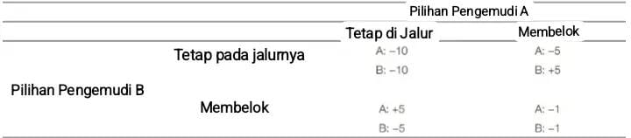
Pemeriksaan matriks pembayaran menunjukkan bahwa akan lebih baik bagi kedua pengemudi untuk membelok guna meminimalkan kemungkinan kerugian besar (-10). Namun matriksnya terlalu sederhana. Salah satu atau kedua pemain mungkin memberikan nilai yang berbeda pada hasil daripada yang ditunjukkan oleh angka. Misalnya, seorang pemain mungkin lebih memilih kematian daripada aib dalam permainan. Setiap pemain harus mencoba menghitung nilai pemain lain, dan tidak ada yang memiliki informasi lengkap tentang nilai lawan. Selain itu, gertakan atau penyajian keliru yang disengaja atas nilai-nilai atau sumber daya seseorang kepada lawan selalu mungkin terjadi. Misalnya, strategi yang mungkin dilakukan dalam permainan ayam adalah membiarkan lawan melihat Anda minum banyak sebelum pertandingan, tersandung dalam keadaan mabuk ke arah mobil Anda, dan menggumamkan sesuatu tentang telah hidup cukup lama di dunia yang busuk ini. Dampak dari komunikasi ini pada lawan Anda dapat meningkatkan perkiraannya mengenai kemungkinan Anda untuk tetap berada di jalur, dan karenanya memberikan insentif bagi lawan Anda untuk membelok dan memungkinkan Anda menang.
Jelas dari diskusi ini bahwa teori permainan mencakup ide-ide yang sangat kompleks dan sangat sederhana. Pertanyaan krusialnya adalah apakah salah satu dari ketiganya benar-benar berguna dalam mempelajari kebijakan publik. Mungkin kegunaan sebenarnya dari teori permainan dalam analisis kebijakan saat ini adalah untuk mengajukan pertanyaan-pertanyaan menarik dan menyediakan kosa kata untuk menangani pembuatan kebijakan dalam situasi konflik.
2.10 Model: Bagaimana Mengetahui Mereka Membantu atau Tidak
Model hanyalah sebuah abstraksi atau representasi kehidupan politik. Ketika kita berpikir tentang sistem politik atau elit atau kelompok atau pengambilan keputusan rasional atau inkrementalisme atau permainan, kita mengabstraksi dari dunia nyata dalam upaya untuk menyederhanakan, memperjelas, dan memahami apa yang sebenarnya penting tentang politik. Sebelum kita mulai mempelajari kebijakan publik, mari kita tentukan beberapa kriteria umum untuk mengevaluasi kegunaan konsep dan model.
Tata dan Sederhanakan Realitas. Tentu saja kegunaan suatu model terletak pada kemampuannya untuk mengatur dan menyederhanakan kehidupan politik sehingga kita dapat memikirkannya dengan lebih jernih dan memahami hubungan-hubungan yang kita temukan di dunia nyata. Namun terlalu banyak penyederhanaan dapat menyebabkan ketidakakuratan dalam pemikiran kita tentang realitas. Di satu sisi, jika suatu konsep terlalu sempit atau hanya mengidentifikasi fenomena yang dangkal, kita mungkin tidak dapat menggunakannya untuk menjelaskan kebijakan publik. Di sisi lain, jika suatu konsep terlalu luas dan menunjukkan hubungan yang terlalu kompleks, maka konsep tersebut akan menjadi sangat rumit dan tidak dapat dikelola sehingga tidak benar-benar membantu pemahaman. Dengan kata lain, beberapa teori politik mungkin terlalu rumit untuk dapat membantu, sementara teori lainnya mungkin terlalu sederhana.
Identifikasi Apa yang Signifikan. Sebuah model juga harus mengidentifikasi aspek-aspek penting dari kebijakan publik. Hal ini harus mengalihkan perhatian dari variabel atau keadaan yang tidak relevan dan fokus pada penyebab nyata dan konsekuensi signifikan dari kebijakan publik. Tentu saja, apa yang “nyata”, “relevan”, atau “penting” sampai batas tertentu merupakan fungsi dari nilai-nilai pribadi seseorang. Tapi kita semua bisa sepakat bahwa kegunaan suatu konsep berkaitan dengan kemampuannya untuk mengidentifikasi apa sebenarnya konsep itu sangat penting dalam politik.
Jadilah Selaras dengan Kenyataan. Umumnya suatu model harus kongruen dengan kenyataan yang ada. itu harus memiliki referensi empiris yang nyata. Kita mungkin akan mengalami kesulitan dengan konsep yang mengidentifikasi suatu proses yang tidak benar-benar terjadi atau melambangkan fenomena yang tidak ada di dunia nyata. Namun, kita tidak boleh terlalu cepat mengabaikan konsep-konsep yang tidak realistis jika konsep-konsep tersebut berhasil mengarahkan perhatian kita pada mengapa konsep-konsep tersebut tidak realistis. Misalnya, tidak ada seorang pun yang berpendapat bahwa pengambilan keputusan pemerintah sepenuhnya rasional. Pejabat publik tidak selalu bertindak untuk memaksimalkan nilai-nilai kemasyarakatan dan meminimalkan dampak buruk terhadap masyarakat. Namun konsep pengambilan keputusan yang rasional mungkin masih berguna, meskipun tidak realistis, jika konsep tersebut menyadarkan kita betapa tidak rasionalnya pengambilan keputusan pemerintah dan mendorong kita untuk menanyakan alasannya.
Berikan Komunikasi yang Bermakna. Sebuah konsep atau model juga harus mengkomunikasikan sesuatu yang bermakna. Jika terlalu banyak orang yang tidak sepakat mengenai makna suatu konsep, kegunaannya dalam komunikasi akan berkurang. Misalnya, jika tidak ada yang benar-benar sepakat mengenai apa yang dimaksud dengan elit. Konsep elit tidak mempunyai arti yang sama bagi semua orang. Jika kita mendefinisikan elit sebagai sekelompok pejabat publik yang dipilih secara demokratis dan mewakili masyarakat umum, maka kita mengkomunikasikan gagasan yang berbeda dalam menggunakan istilah tersebut dibandingkan dengan mendefinisikan elit sebagai kelompok minoritas yang tidak mewakili masyarakat dan mengambil keputusan untuk masyarakat berdasarkan kepentingan mereka sendiri.
Penyelidikan dan Penelitian Langsung. Sebuah model harus membantu mengarahkan penyelidikan dan penelitian terhadap kebijakan publik. Sebuah konsep harus bersifat operasional, artinya harus mengacu langsung pada fenomena dunia nyata yang dapat diamati, diukur, dan diverifikasi. Sebuah konsep, atau serangkaian konsep yang saling terkait (yang kita sebut sebagai model), harus menunjukkan hubungan di dunia nyata yang dapat diuji dan diverifikasi. Jika tidak ada cara untuk membuktikan atau menyangkal gagasan yang dikemukakan oleh suatu konsep, maka konsep tersebut tidak terlalu berguna dalam mengembangkan ilmu politik.
Saran Penjelasan. Terakhir, pendekatan model harus memberikan penjelasan tentang kebijakan publik. Konsep tersebut harus memberikan hipotesis tentang sebab dan akibat dari kebijakan publik. Hipotesis yang dapat diuji berdasarkan data nyata. Konsep yang sekadar mendeskripsikan kebijakan publik tidaklah berguna dibandingkan konsep yang menjelaskan kebijakan publik, atau setidaknya memberikan beberapa kemungkinan penjelasan.

